Trail de Locmélar 2008
Ce matin, la petite commune de Locmélar (500 habitants) est en effervescence. Jean Noël Crenn, fer de lance de cette manifestation, nous a concocter deux circuits au pied des Mont-d’Arrée. Nous sommes aussi dans fief de Rémy et Pascale Bloc’h. Breizh sport aventure est bien présent ce matin. Les habitués, bien entendu : Rémy, Thierry, et Claude qui reviennent à peine de l’UTMB, et Paco ; Mais également deux nouveaux visages apparaissent de plus en plus dans le team :
Pascale et Dany (à l’arrivée)
.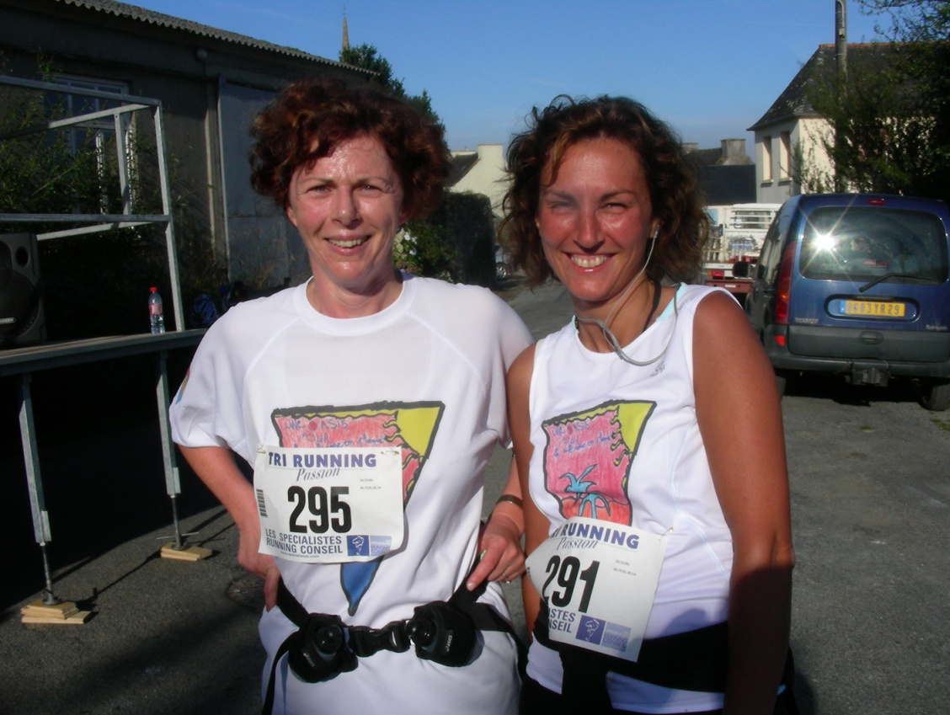
Claude, et ses « demoiselles » ont choisi le 8km. Fort d’un peloton de 50 personnes (entre le 8 et 12km), ils ont pris le départ à 9H15. Il fait figure de favori et nous attendons une surprise en féminine ….
Après à peine 40 minutes, j’aperçois Claude qui dévale vers la ligne d’arrivée. Juste devant lui … la première féminine qui fini 1ère au scratch. Félicitation donc à Claude pour cette 2ème place. Un podium qui amènera, très certainement bien d’autre….
Nos filles ont quant à elles, prirent beaucoup de plaisir et de boue sur ce parcours qui d’avis général à énormément plu.
Peu avant, à 9heures, une 40ène de traileurs, partirent pour 25KM. Un circuit technique et varié. Une bonne reprise pour Thierry et Rémy qui ont semble t-il retrouver l’énergie et l’envie. Paco affute sa préparation pour les templiers : « les sensations sont bonnes » ajoute t-il peu après l’arrivée. Mais …. C’est après la foire que l’on compte les bouses !!!!
Une concurrence très importante ce week-end a très certainement nui à cette 1ère éditionen terme de quantité, mais un circuit qui a séduit l’ensemble des spécialistes de trail présent aujourd’hui.
A noter sur vos tablettes pour 2009, puisqu’il sera au calendrier officiel.
Merci encore au comité des fêtes et surtout à Jean-Noël.
Quelques photos
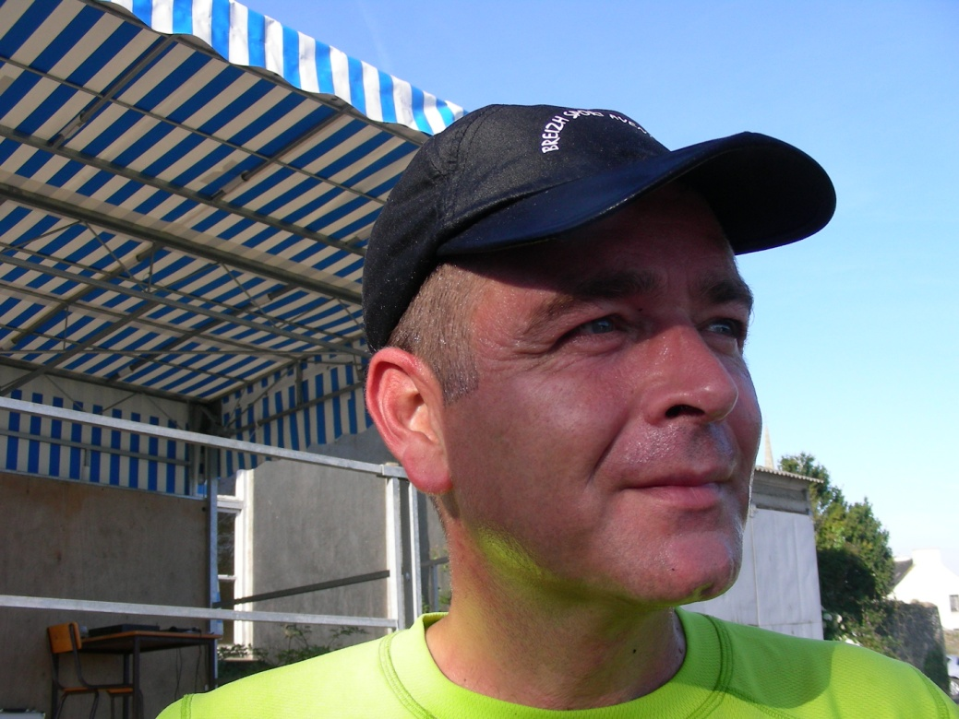
Claude : Second du 8Km
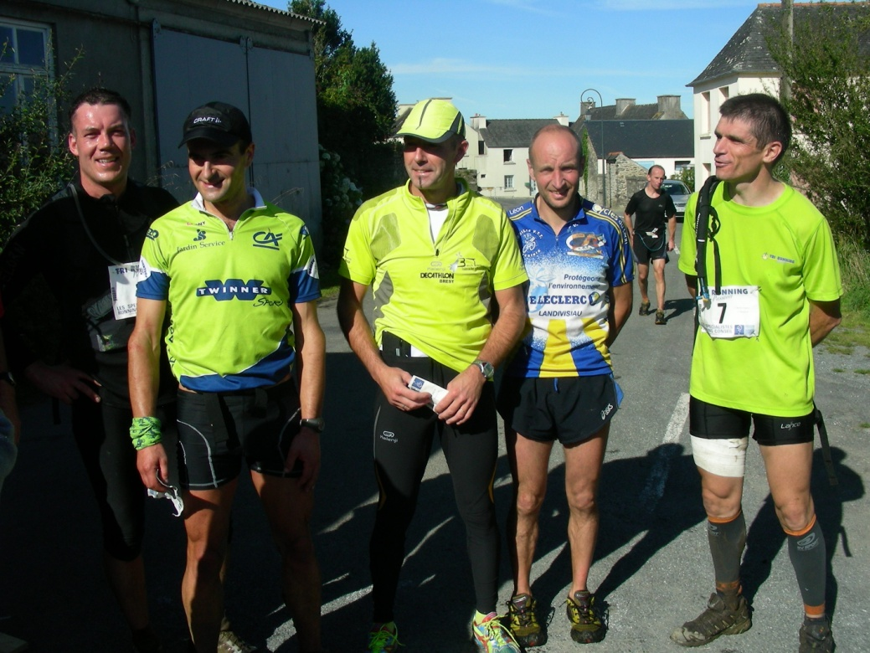
De gauche à droite :
Florent BAGUE, Stéphane LE DUC vainqueur du 25km, Yann Mercier, Thierry CAER, Rémy BLOCH
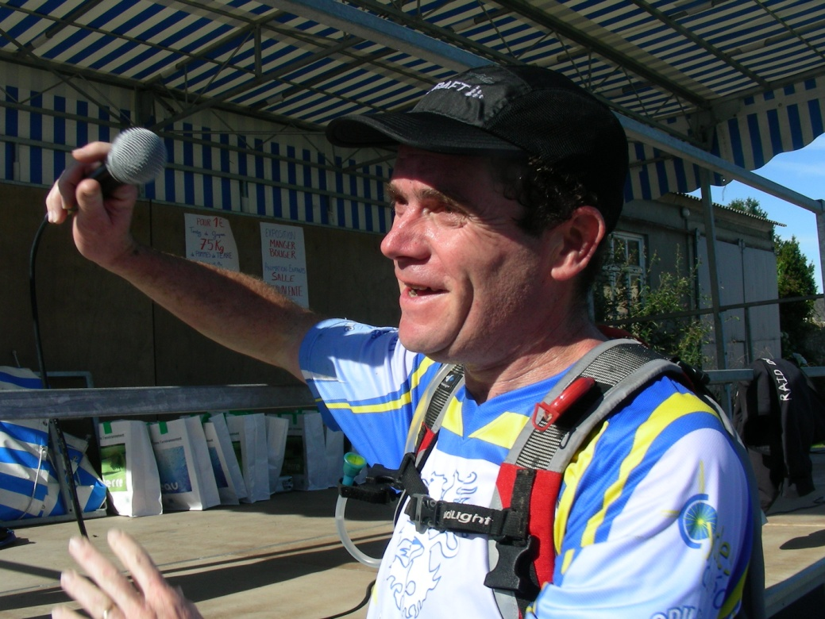
François LE VERGE : Un furieux de sport nature, une figure ….
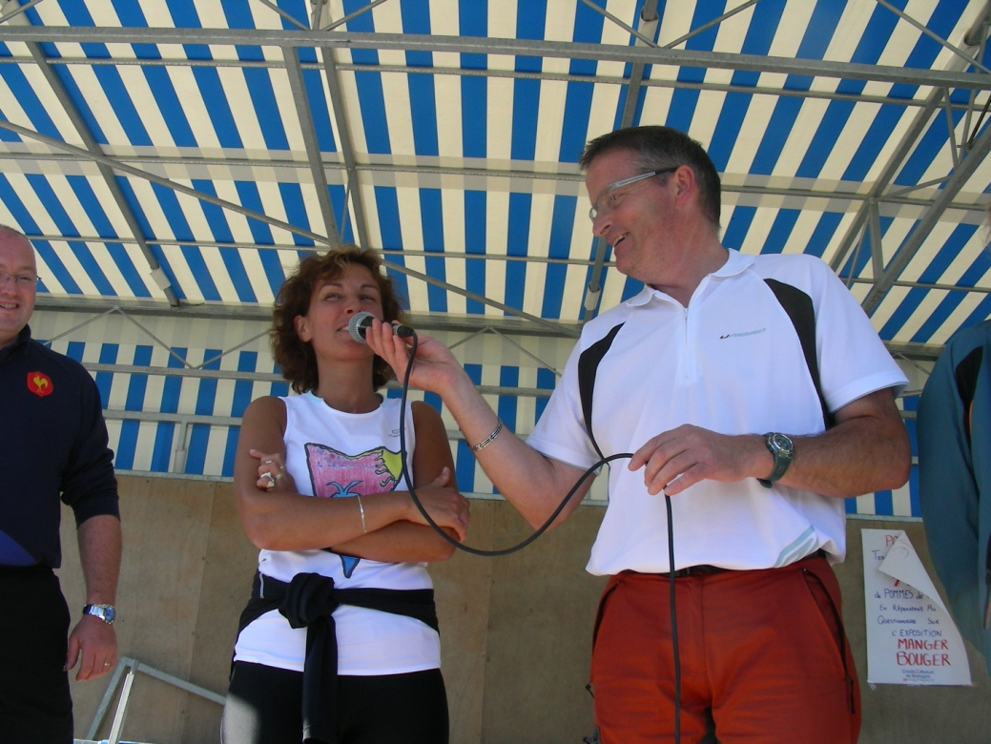
Dany : Premier podium ?… Euh non, elle remplace Claude et affirme :
« C’est un peu court…. Après l’UTMB »

Bravo à toute l’équipe de B.S.A.

